（2018）青海法技鉴字第 84 号

“九龙66”船舶状况检验报告

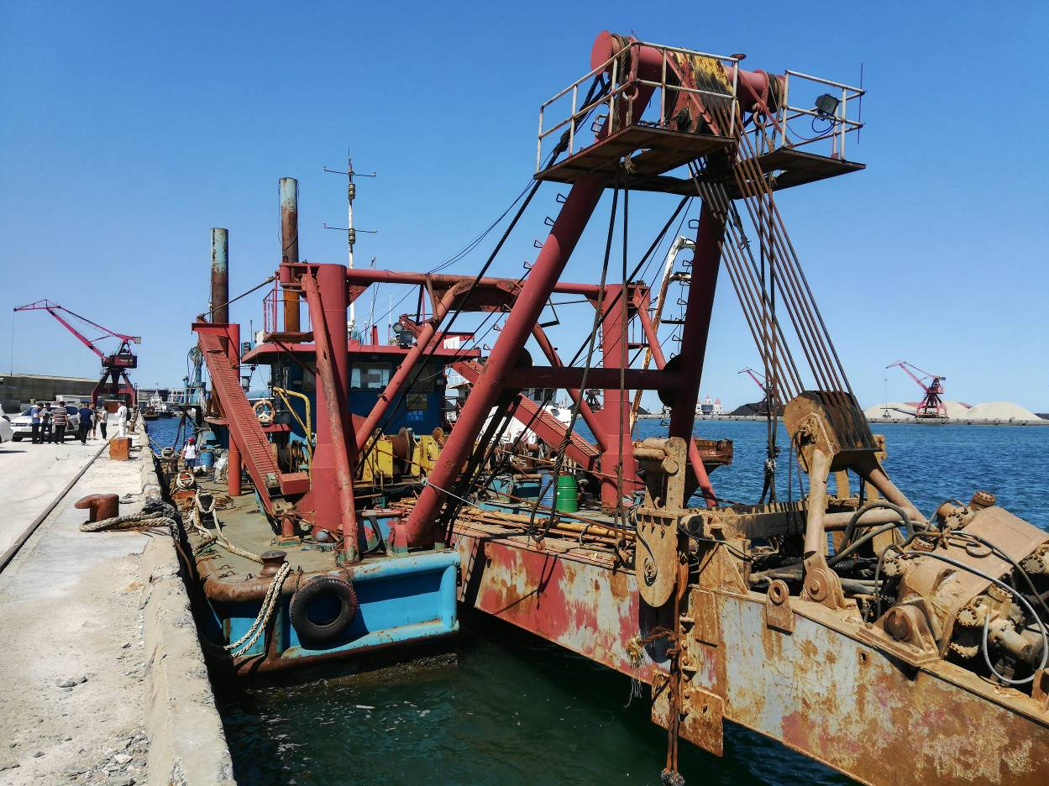

青岛港航海事咨询有限公司
地址：青岛市市北区福州北路139号汤米公馆3号楼1002
邮 编：266071
联系电话：0532-85850293

二〇一八年九月

目 录

一、基本情况 1
二、船舶概况 2
三、船舶证书及图纸资料 4
四、船体状况 4
五、甲板机械 5
六、燃油存量 6
七、救生设备 7
八、消防设备 7
九、船员生活区 7
十、助航、通信和导航设备 7
十一、机电部分 8
十二、船舶状况检验鉴定意见 9
附录 10

“九龙66”船舶状况检验报告

编号：青岛港航海事2018-02号

一、基本情况
委托人：青岛海事法院
委托事项： 对“九龙66 ”船舶状况进行检验
接受委托日期：2018年8月30日
检验材料：“九龙66 ”船舶现场
检验过程:
受青岛海事法院的委托，我所署名检验人员于2018年9月4日在蓬莱栾家口渔港简易码头登上“九龙66”船，对该船舶的船体、机舱、电气、消防、救生、通信、航行设备、存油、配件的现状进行了勘验，本着客观、公正的原则，经过检验人员认真核对，形成本检验报告。需要说明的是：
1、检验人员现场检验过程中，船上所有的机器设备全部处于关停状态。
2、受检验条件限制，未能对相关的机器设备进行充分的试验，所报告的状态系检验人员根据相关人员的介绍，结合外观检查，尽自己最大可能的发现以及凭借自身专业经验所做的判断，不包括任何船舶潜在的、隐蔽的和不易发现的缺陷对本报告所述内容的修正。
3、本报告中所提的参考意见，不代替主管机关的规定。
4、船舶相关图纸均不在船，使得检验不如计划中的细致。

二、船舶概况
“九龙66”船舶为2006年11月建造完工的钢质绞吸式挖泥船，该船设有一层连续甲板，驾驶台、生活区等上层建筑位于船舶中后部尾楼，主甲板为主要作业甲板，由输泥管路、绞刀、定位桩、移位锚等组成作业属具；营运海区为A1+A2。其船舶概况如下：
船名：九龙66
曾用名：粤禹0072号
船旗：中国
船籍港：潍坊
船舶类型：绞吸式挖泥船
船舶识别码：CN20069817222
总长：40.85米
型宽：11.00米
型深：3.30米
总吨：391
净吨：117
航区：A1+A2
自航动力主机型号：东风柴油机12V135 JGCc
自航动力主机额定功率：249千瓦
自航动力主机生产厂家：上海柴油机股份有限公司
泥泵动力主机型号：中速柴油机
泥泵动力主机额定功率：1765千瓦
泥泵动力主机生产厂家：无锡柴油机厂
船舶制造船厂：东莞市众兴船舶制造有限公司
船东：寿光市九龙海洋工程有限公司

三、船舶证书及图纸资料
船舶上的船员全部撤离，只有一个看船人留守；检验人没有发现船上任何证书，只是从当事人处拿到以下几个证书的复印件：
1、船舶抵押权登记证书：签发日期2015年6月。
2、所有权登记证书：签发日期2012年2月。
3、海上船舶检验证书簿：签发日期2014年5月。

四、船体状况
1、主体结构
1）船壳板
经外观检查，船艏外板、舷侧外板及船尾外板，整个船舶区域结构基本完整，油漆保护一般，左右两侧船壳外板有部分油漆剥落现象，有不少锈点，但锈蚀不是太严重。船尾和船首位置外板锈蚀较为严重些。船舶由于长期停靠在码头，船底附近有部分水草和海生物附着物等。
2）船底板
由于船舶处于靠泊状态，无条件检验船底状况。
3）甲板
主甲板和二层甲板油漆保护基本完好，目视没有明显的凹陷及其他变形部分有明显锈迹。局部油漆脱落，局部有严重锈蚀。
2、甲板舾装件
1）水密门：全船水密门整体轻微锈蚀，锁紧机构齐全，外观工况正常。
2）通风筒和空气管：船舶通风筒外观正常，有轻微锈蚀。
3）舷墙和扶手栏杆：船舶扶手栏杆变型。

五、甲板机械
1、绞吸设备
绞吸设备设在艏甲板，绞刀设于机械臂端部，伸于艏甲板之前，由钢丝通过船艏门吊与钢丝缆车连接。
艏甲板靠近驾驶台配置钢丝缆车三台，用于收放绞刀及其机械臂，明显锈蚀，无法看清铭牌，型号不明；缆车滚筒上均缠有钢丝，并与绞刀机械臂连接，钢丝外观状况较好，缺乏保养。
铰刀及其机械臂锈蚀严重，整体结构较为完整。
2、吊装设备
艏甲板配置有用于收放绞刀机械臂的门吊，非移动式。整体结构完整，轻微锈蚀，最大安全负荷不详。
3、输泥管路
甲板设有固定管路支架，支架上固定泥沙输送管路，自船中甲板贯通至船艉；钢质管材，外观状况一般，部分管路锈蚀。
4、定位桩
甲板后部设有定位桩及收放设施，立式，底座固定于甲板，其上端部为钢丝导向滑车。整体结构完整，轻微锈蚀，最大安全负荷不详。
5、移位锚
艏甲板左右舷侧各有大抓力锚一只，主要用于作业期间移动船位，由于锚身大部分在水中，从露出水面外观看明显锈蚀，自重、负荷等信息不详；右舷侧小型铁锚一只，明显锈蚀，自重、负荷等信息不详。
6、带缆及导缆装置
甲板两舷设有若干缆桩，锈蚀严重。

六、燃油存量
该船的自航动力主机及泥泵动力主机的燃料油都是柴油，共有四个燃油舱，分别为左前、左后、右前、右后，燃油舱的量油孔位于主甲板。其中一个燃料油的日用柜位于机舱附近。
检验人分别对四个燃油舱做了仔细测量，其中左前舱为5cm，左后舱为13cm，右前舱为5cm，右后舱为13cm。检验人认为燃油舱内的燃油基本属于舱底油，考虑到该船燃油舱的容量，检验人认为该船的舱底油大约为2吨左右。
另外，检验人对日用柜的柴油做了测量，从日用柜的标尺读数上看日用柜的柴油大约为0.5吨左右。
该船的柴油存量共计2.5吨左右。

七、救生设备
救生圈4个，外观状况较差的救生筏一只，其他救生设备无。

八、消防设备
1、应急消防泵：1个，排水量45m³/h。
2、其他消防设备：
名称 | 数量 | 状况 | 检验日期
CO₂灭火器 | 2 | 目视状况一般 | 无
手提干粉灭火器 | 10 | 目视较为陈旧 | 无
泡沫灭火器 | 2 | 目视较为陈旧 | 无

九、船员生活区
1、房间：一个大通间，经维修后尚可使用。
2、厨房：一个，尚可使用。
3、卫生条件：条件很差。

十、助航、通信和导航设备
驾驶台内较为简陋，有GPS、小磁罗经、操舵系统、驾驶台作业总控制台，外观看已经停用很长时间，有部分拆除的痕迹；经妥善维修后尚可使用。

十一、机电部分
1、自航动力主机
自航动力主机型号：东风柴油机12V135 JZCa
自航动力主机额定功率：249千瓦
自航动力主机生产厂家：上海柴油机股份有限公司
自航动力主机外观较差，需要维修保养后才能使用。
2、发电机
共有三组发电机组。
1#发电机组额定功率：75KW
2#发电机组额定功率：30KW
3#发电机组额定功率：64KW
发电机组外观较差，需要维修保养后才能使用。
3、泥泵组
泥泵动力主机型号：中速柴油机
泥泵动力主机额定功率：1765千瓦
泥泵动力主机生产厂家：无锡柴油机厂
主机外观未见明显短缺性损坏，由于长时间处于停车状态，具体性能没有试验。需要维修保养后才能使用。
4、液压绞车
船尾机舱有两台液压绞车，主要给位于船首的绞刀提供动力。每台的功率为150KW，制造厂商为江苏恒威机械制造有限公司。
5、其他设备
机舱后壁配有配电箱，状况基本完好。机舱内有液压管系，状况基本完好。

十二、船舶状况检验鉴定意见
综合上述的检验结果，署名检验人员提出下列鉴定意见：

1、“九龙66”为2006年11月建造完工的钢质绞吸式挖泥船。其外观腐蚀和缺陷程度基本符合该船船龄和长时间停航所应有的程度。
2、泥泵组柴油机额定功率为1765千瓦；该船有自航能力，自航主机额定功率为249KW；该船总长40.85米，型宽11.0米，型深3.3米。
3、全船燃油存量（包括舱底油）大约2.5吨柴油左右，没有发现贵重的大型机器备件。
4、船体和各区域保养缺失，机电设备比较齐全，驾驶台总控制板及通信导航仪器状况较差，消防救生设备部分状况较差，生活区设备较差。
5、船舶配齐所缺仪器设备，进行必要的维修保养，取得主管机关相应证书后，可以进行生产。

检验人：
（栾法敏）
（吕铁和）

青岛港航海事咨询有限公司
2018年9月7日

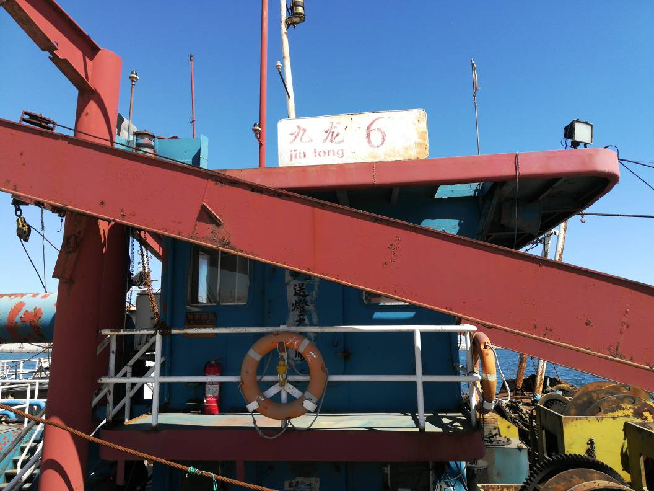
“九龙66”船名（其中一个6被涂掉）

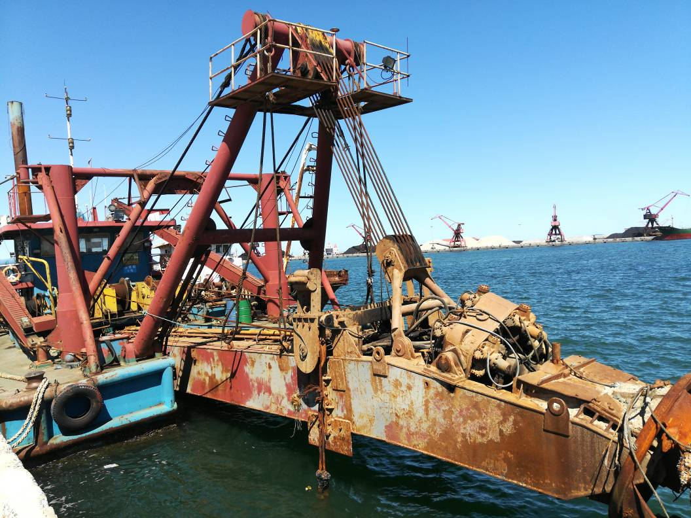

“九龙66”船艏

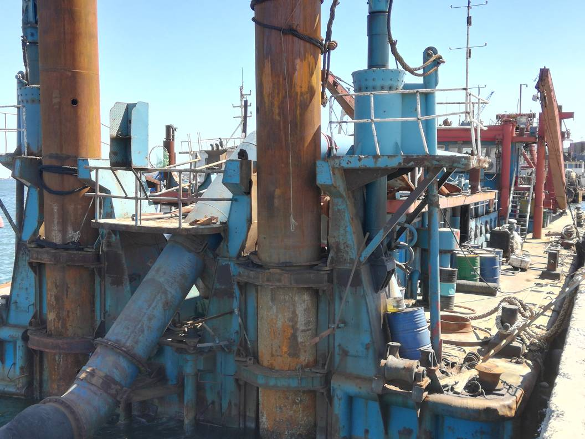

“九龙66”船尾

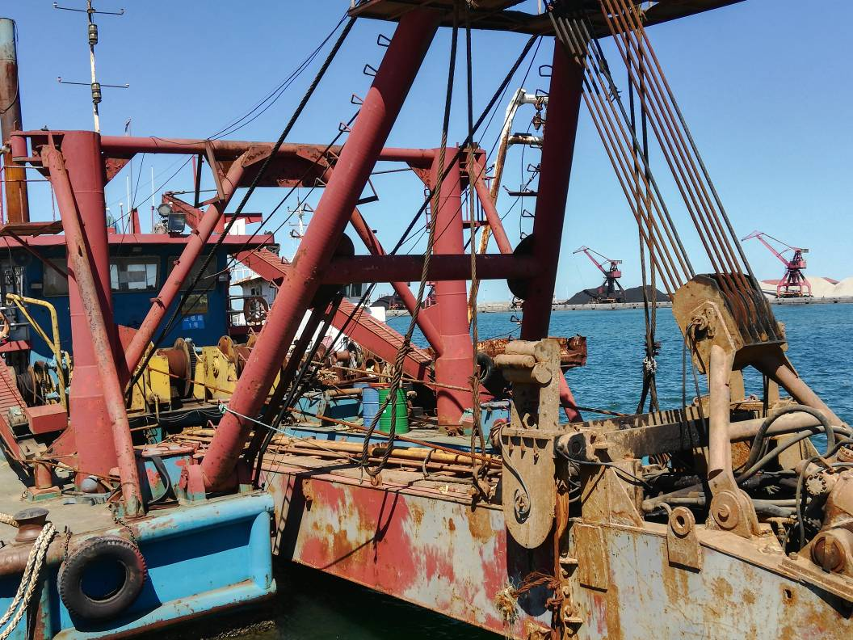
“九龙66”船壳
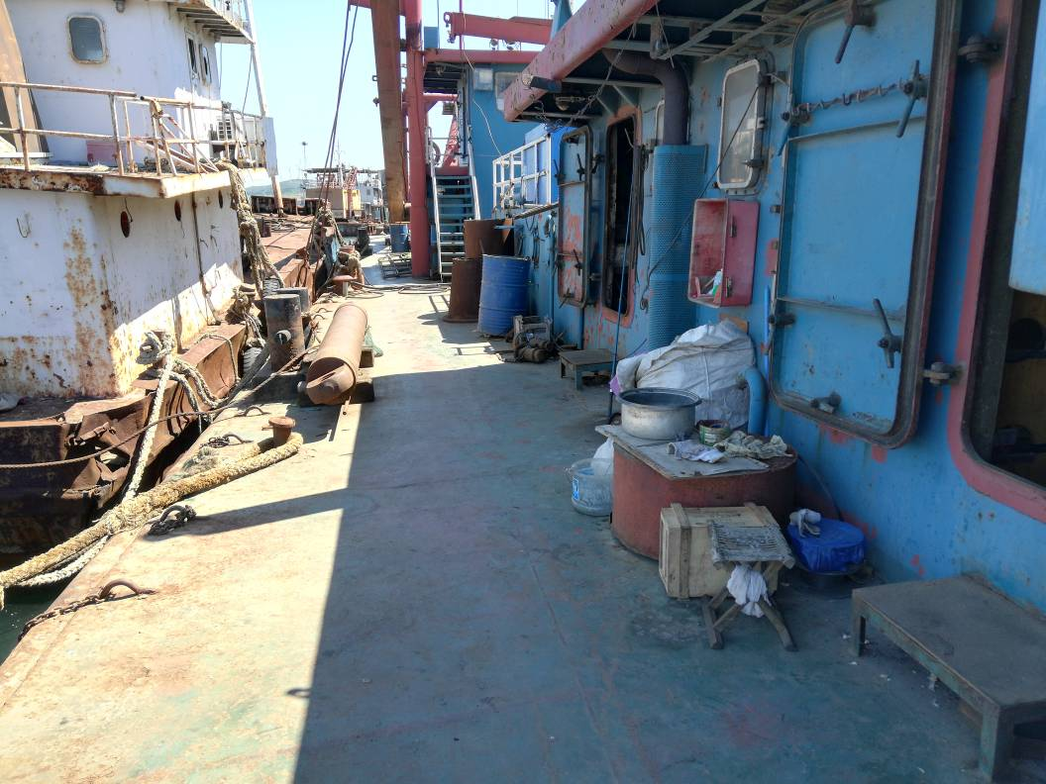
“九龙66”左甲板

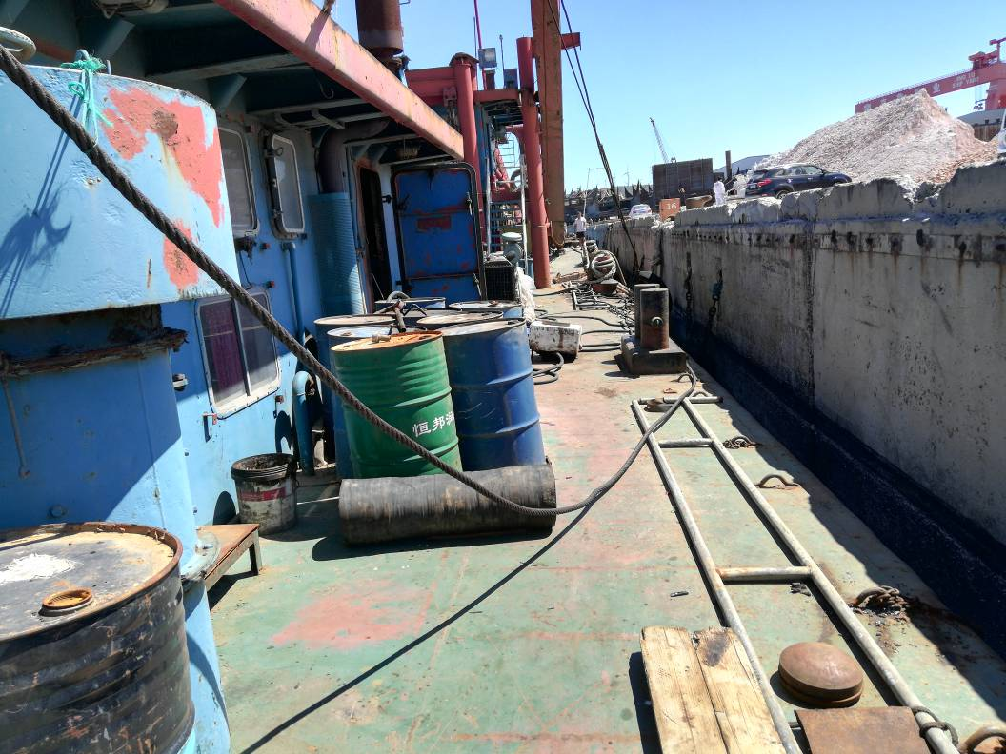
“九龙66”右甲板

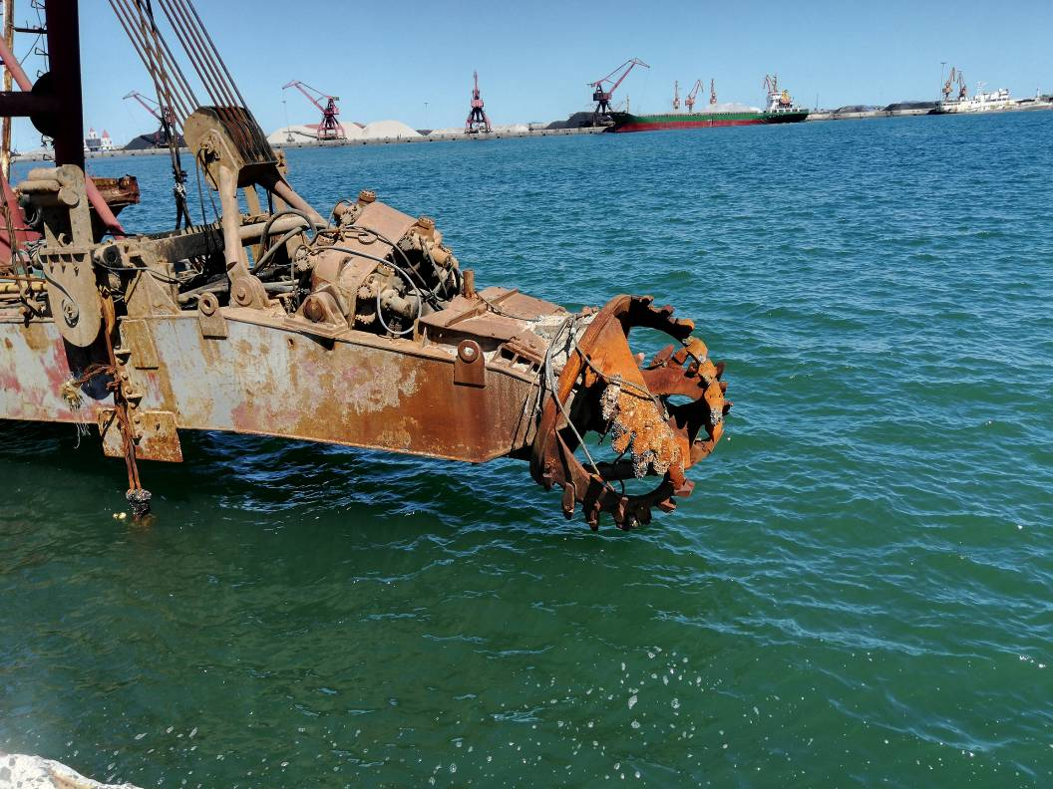
“九龙66”船艏绞刀

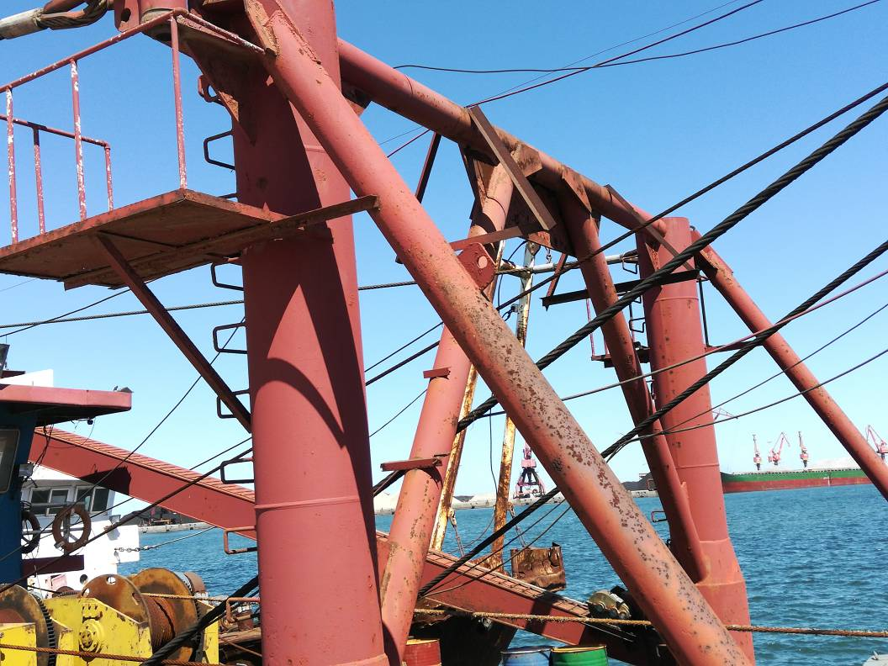
“九龙66”绞刀的吊装设备

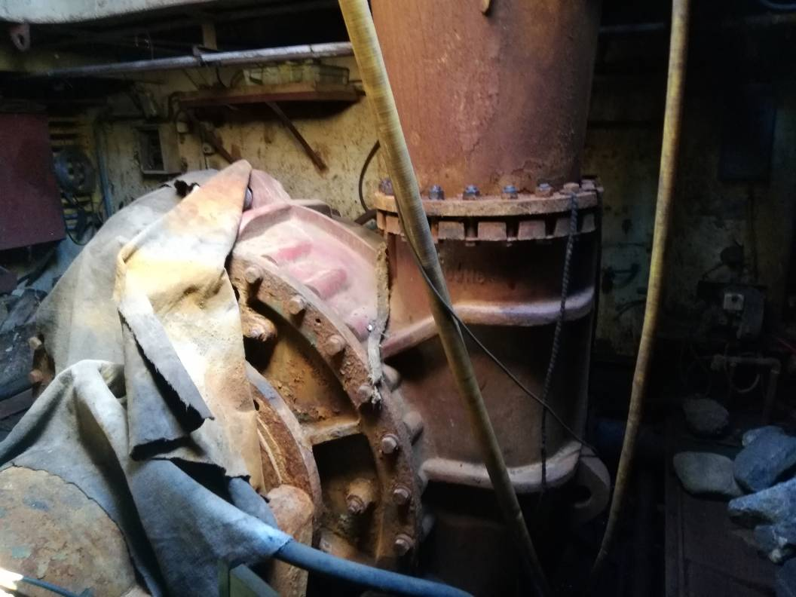
“九龙66”泥泵

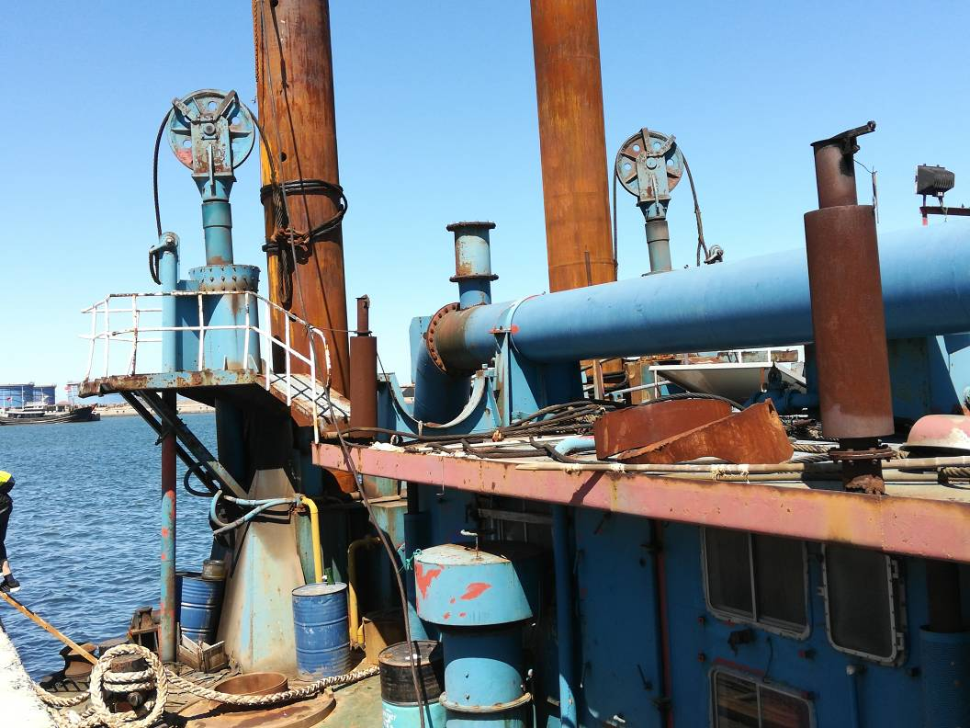
“九龙66”输泥管路

“九龙66”定位桩

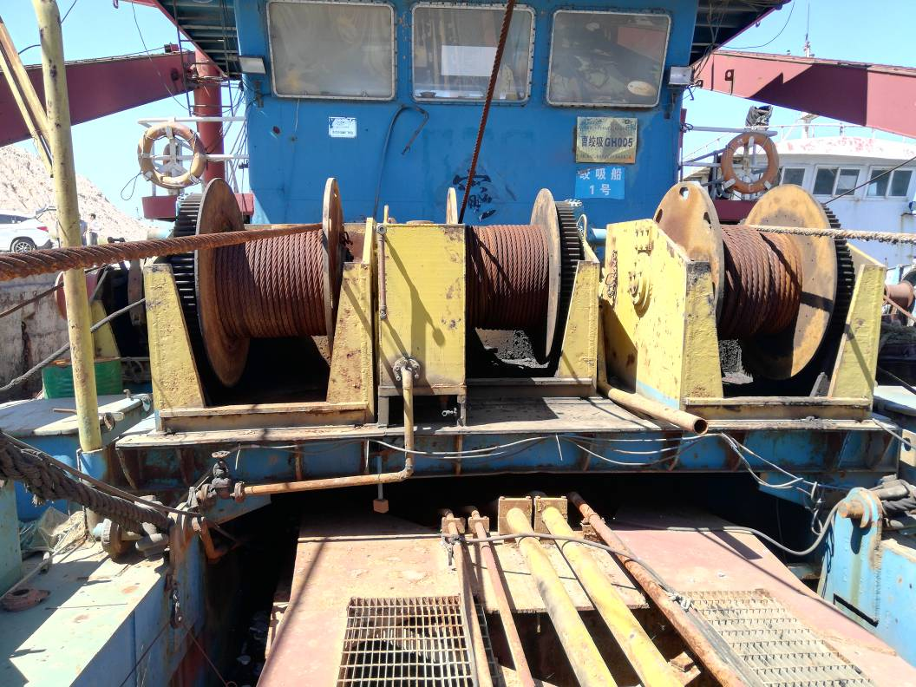

“九龙66”绞刀的三台钢丝缆车

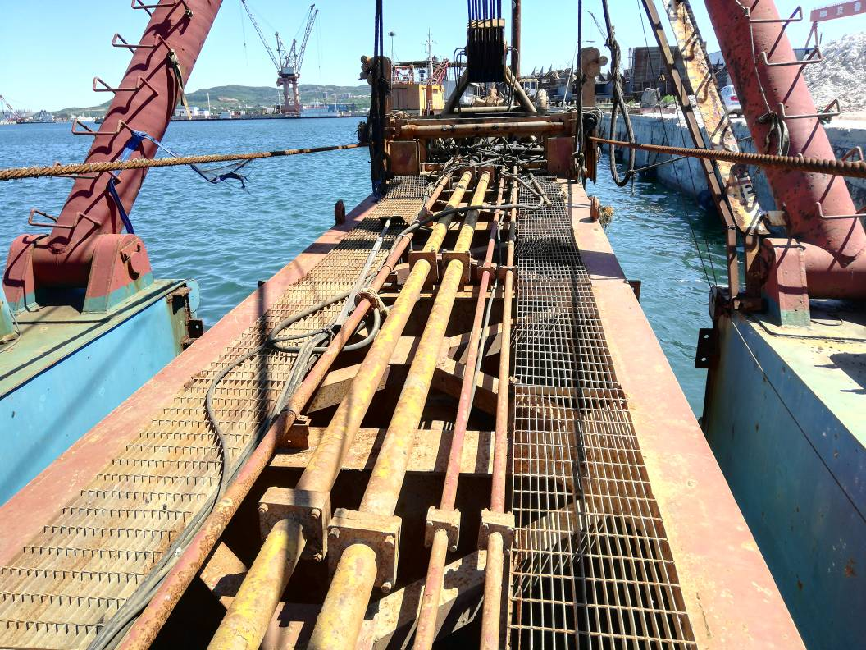
“九龙66”绞刀的作业臂

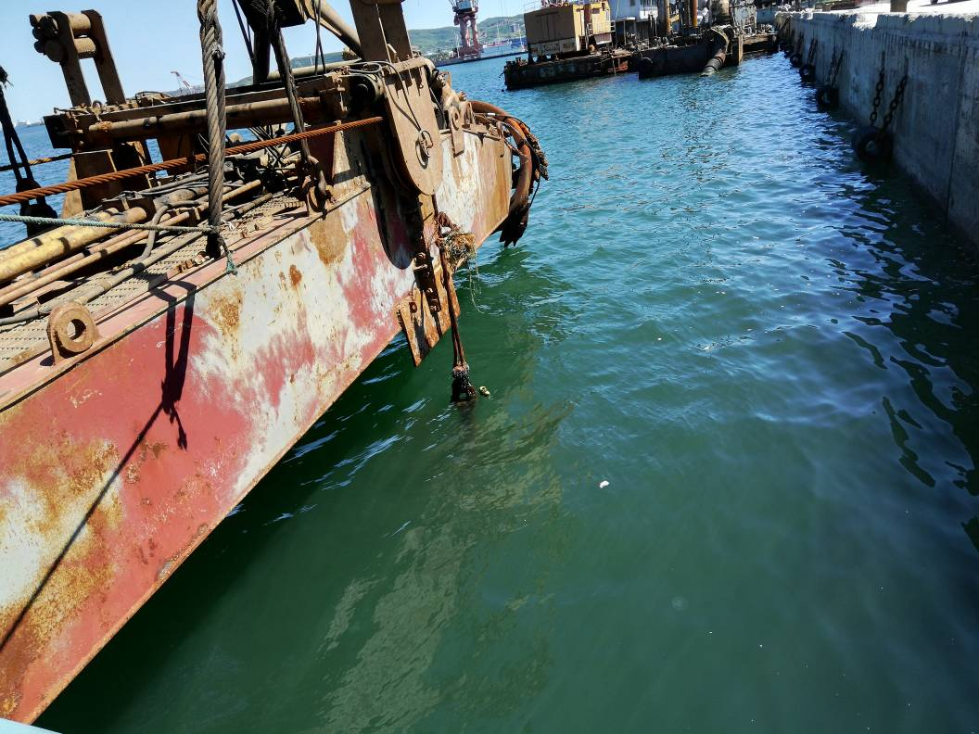
“九龙66”移位锚（水中）

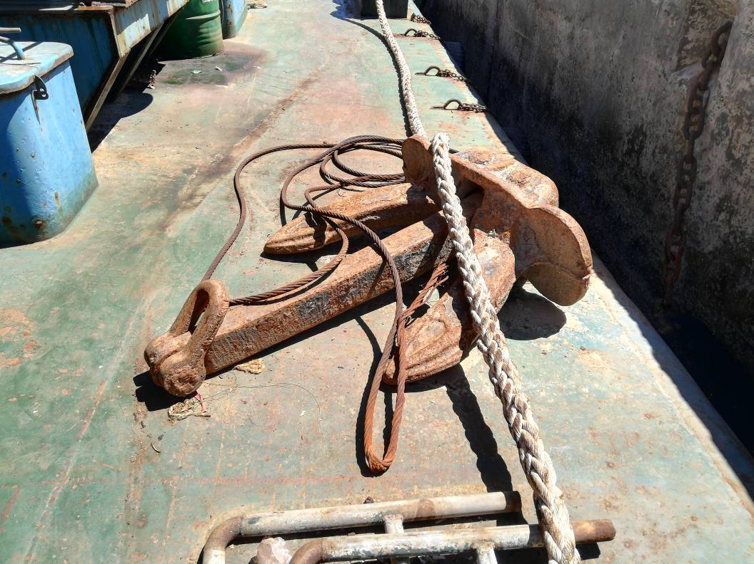
“九龙66”甲板上的小锚

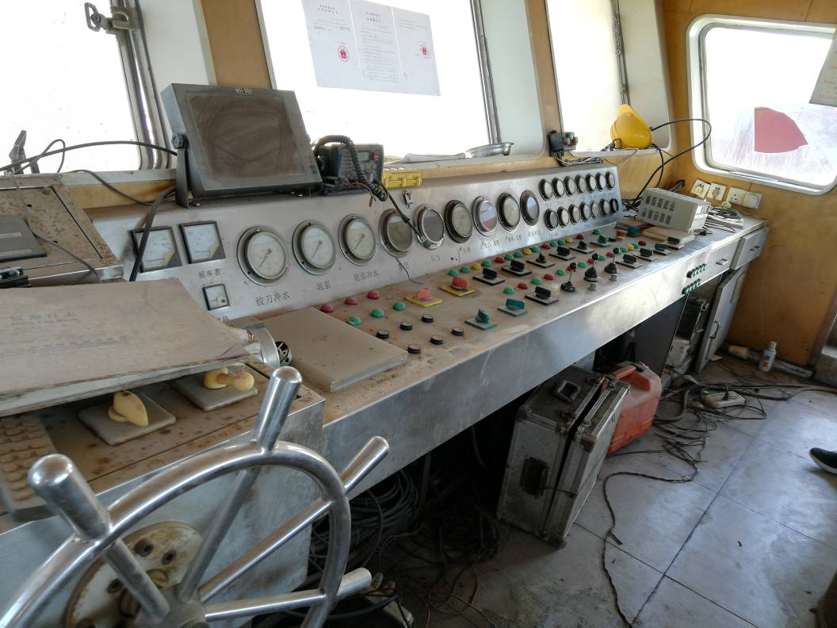

“九龙66”驾驶台

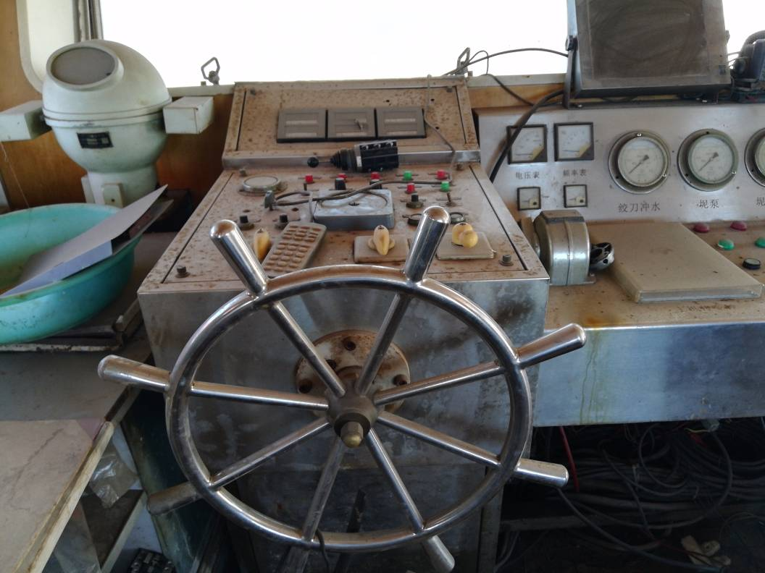
“九龙66”驾驶台操舵系统

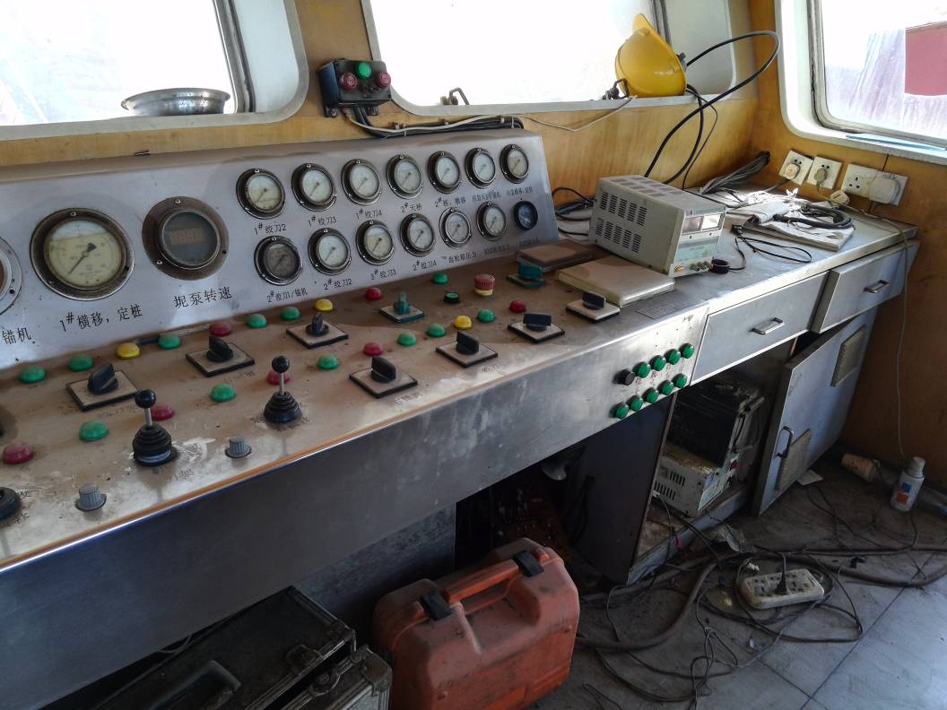

“九龙66”驾驶台作业总控制台
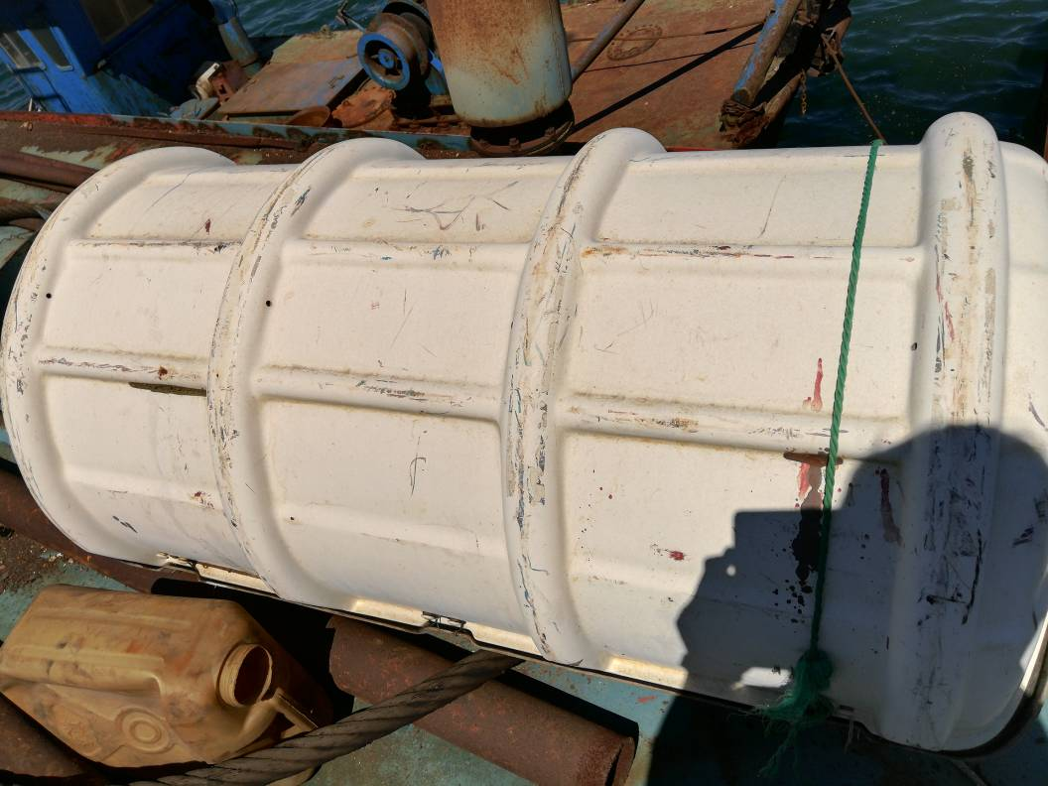
“九龙66”救生筏

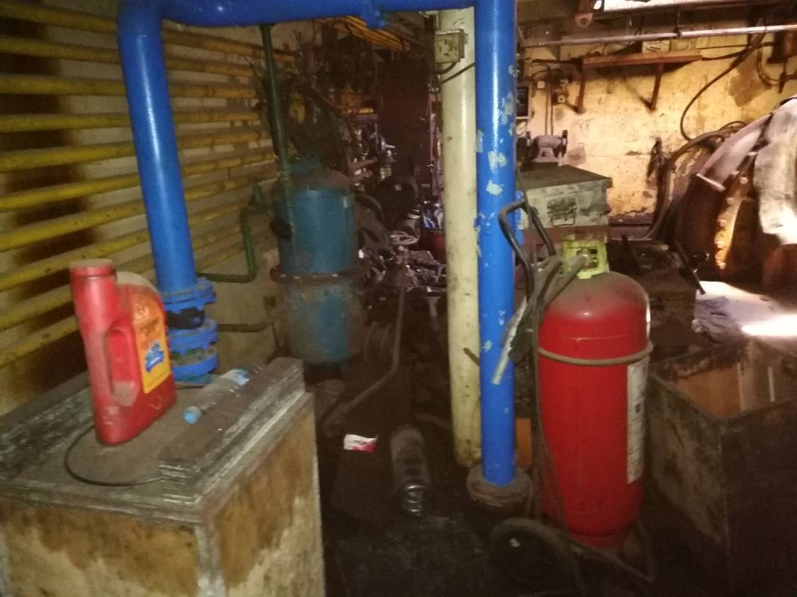
“九龙66”机舱灭火器

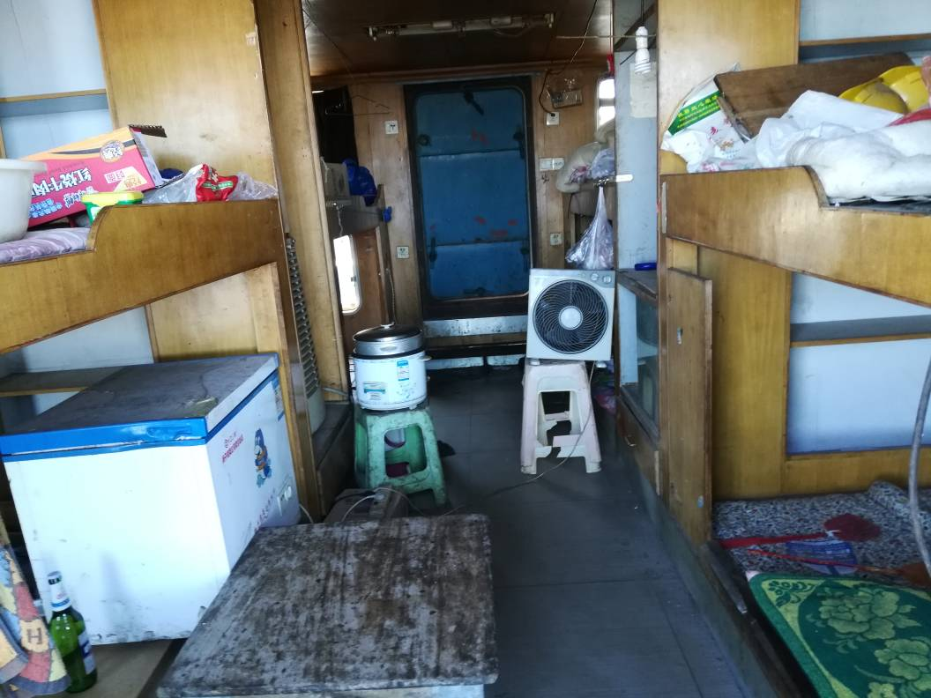
“九龙66”生活区

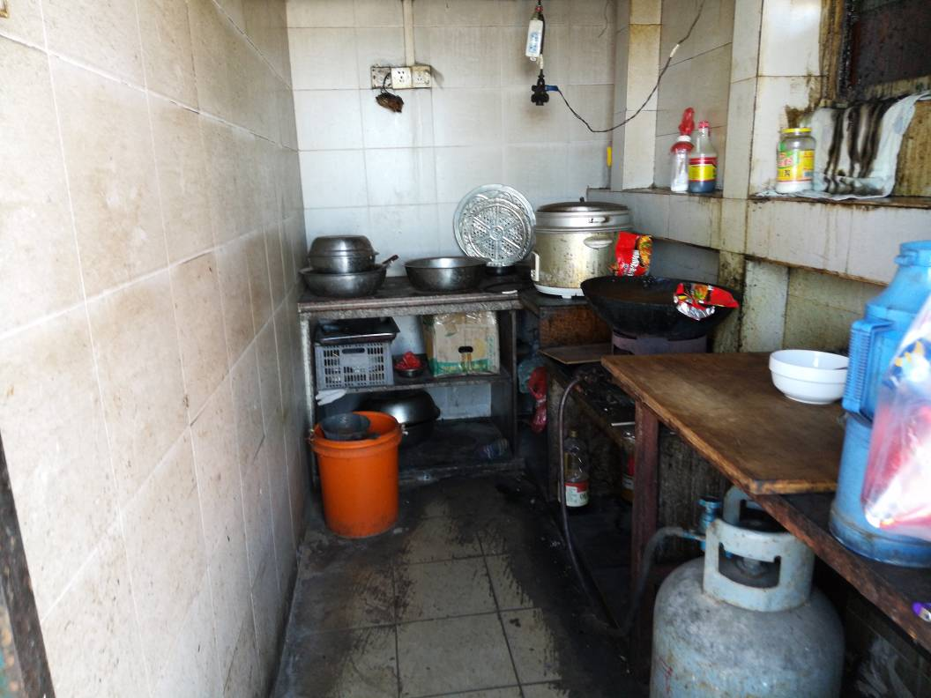

“九龙66”餐厅

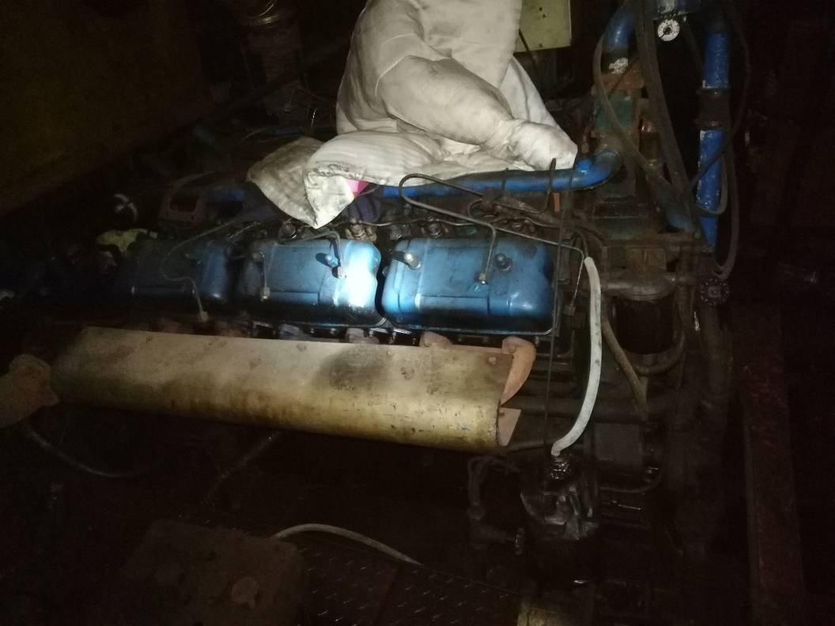
“九龙66”自航动力主机

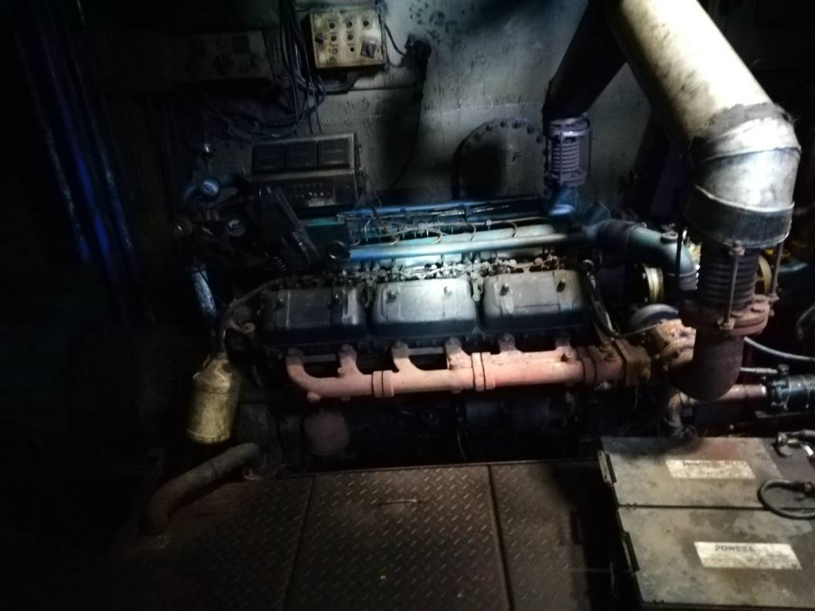
“九龙66”绞刀液压机（两台）

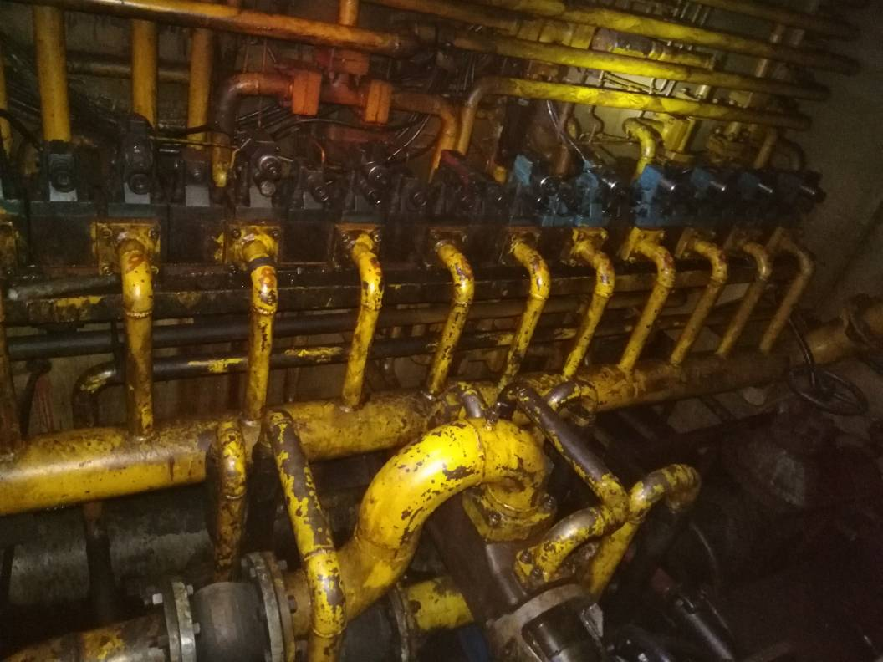
“九龙66”绞刀液压机管系

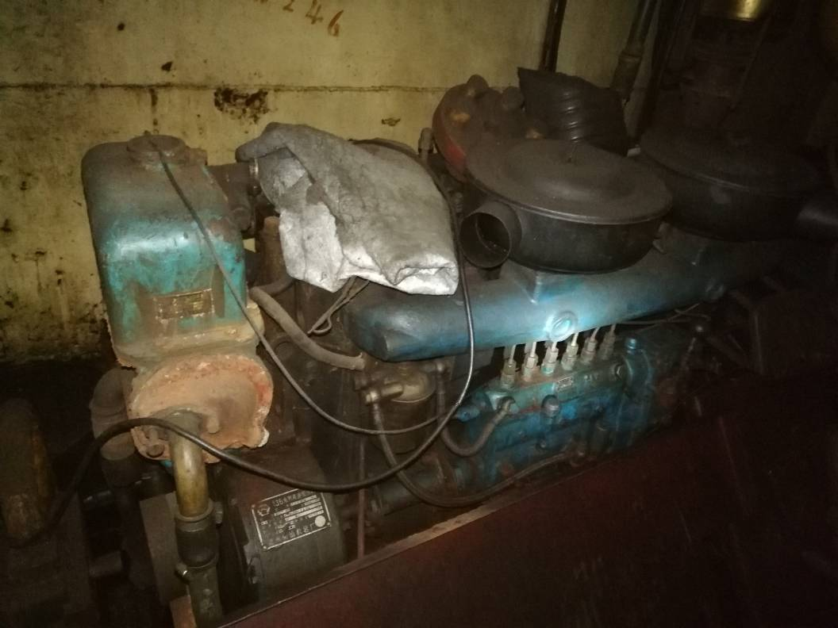
“九龙66”发电机

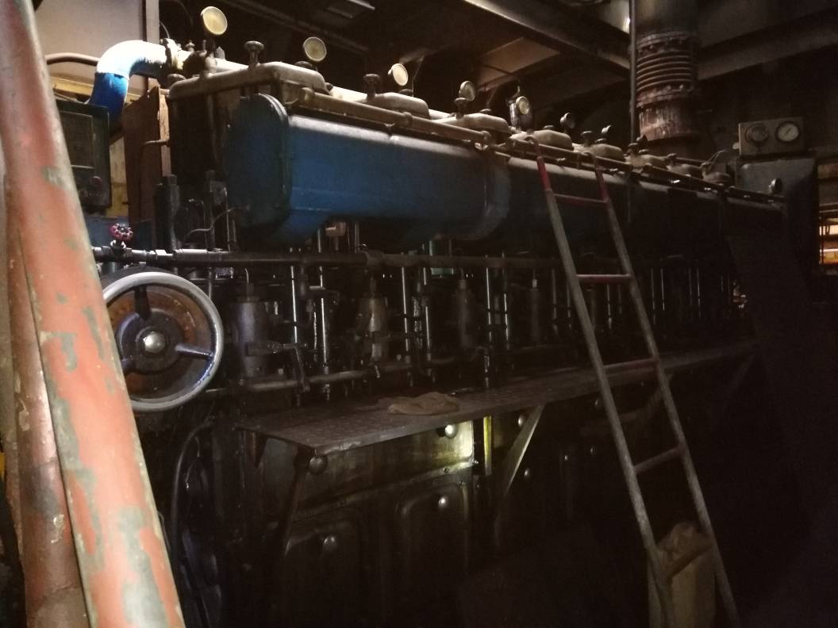
“九龙66”泥泵组柴油机

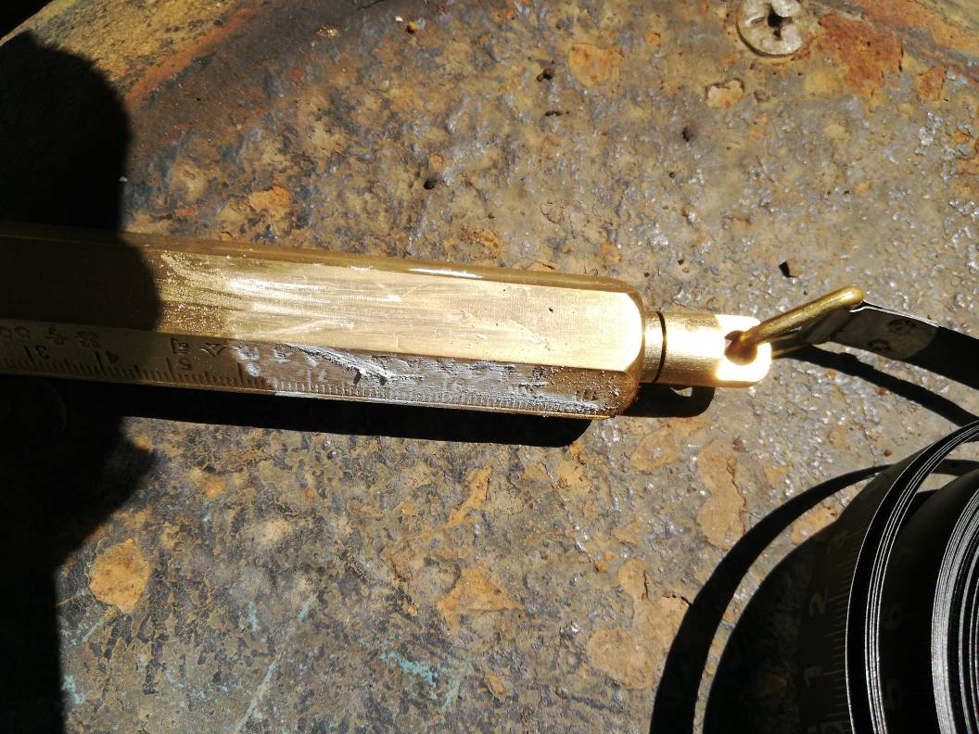
“九龙66”测量存油1

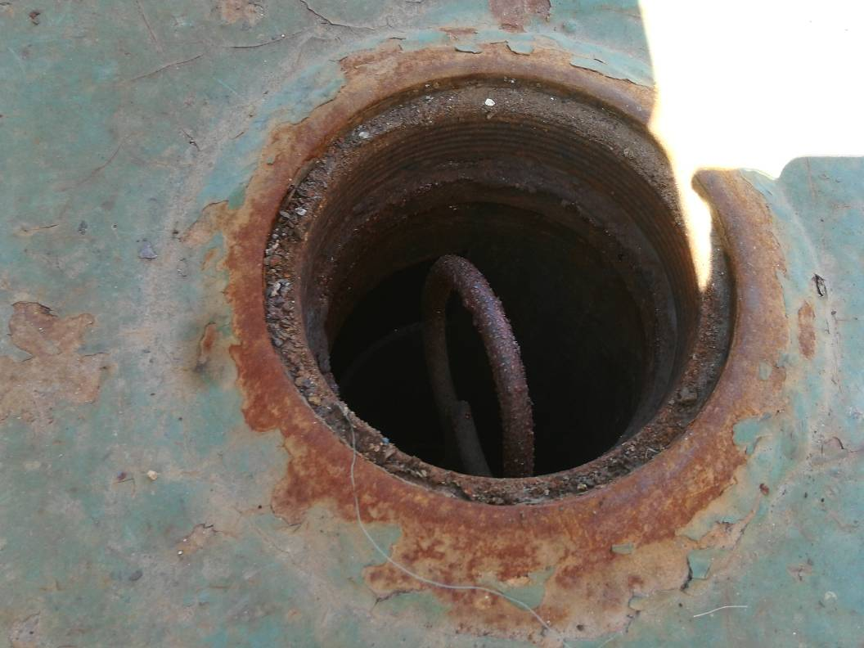
“九龙66”测量存油2

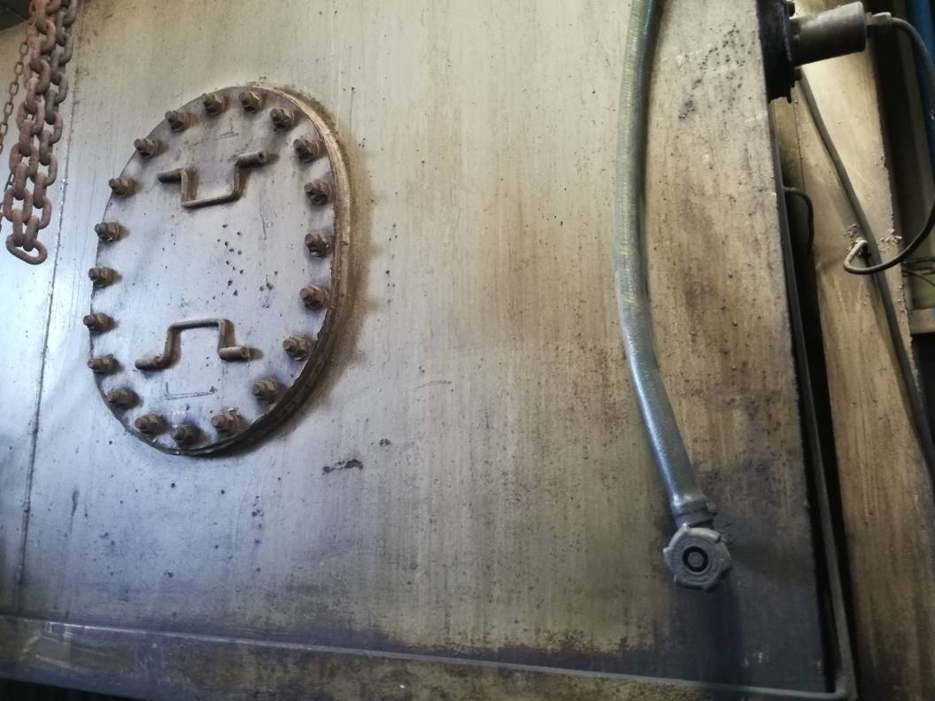
“九龙66”日用柜燃油

